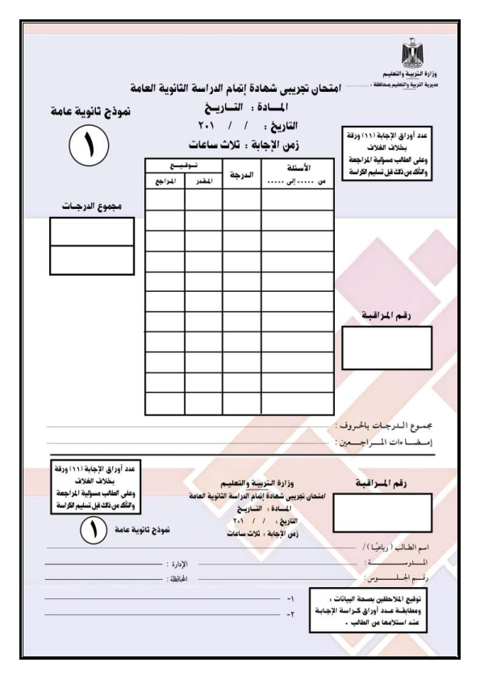
امتحان تجريبى شهادة إتمام الدراسة الثانوية العامة
الباب الأول
المادة جيولوجيا

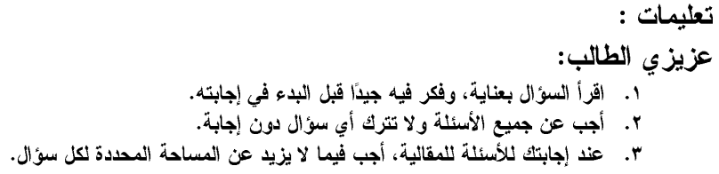

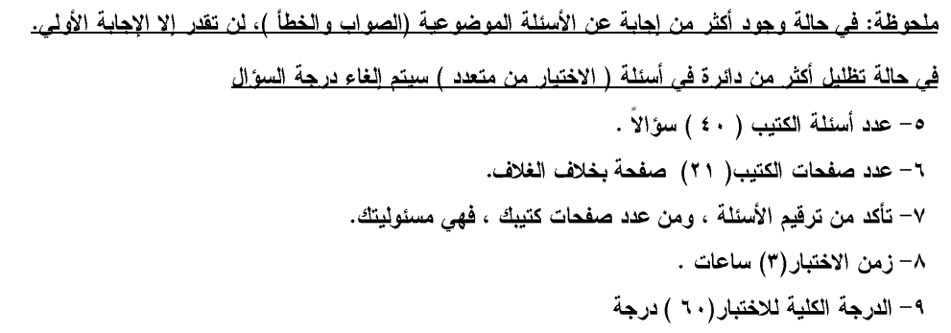

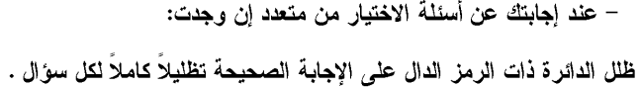
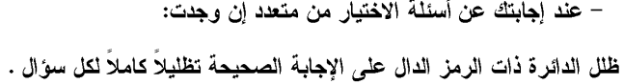

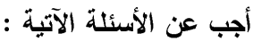

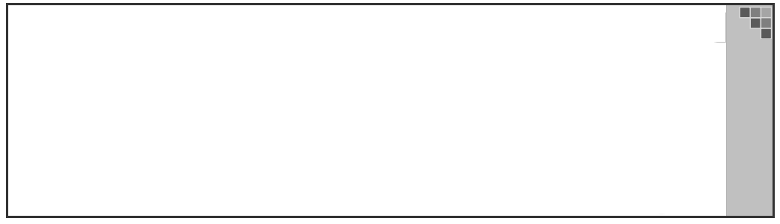
1

اختار الإجابة الصحيحة مما بين أ ، ب ، ج ، د مما يأتي
يطلق على العلم الذى يستغل فى اكتشاف أماكن البترول وكيفية استخراجه علم ------------

الجيوفيزياء

الجيوكيمياء

الهندسية

التركيبية

أ
ب
ج
د

2

أ
ب
ج
د
فرع الجيولوجيا الذى له دور فى إقامة المنشأت الكبرى هو علم ----------------

الاقتصادية

المنجمية

الهندسية

الطبيعية

3
4

وضح العلاقة بين تراكيب عدم التوافق والحركات الأرضية (البانية للجبال ) ؟

------------------------------------------------------------------------------------------------------------------------------------------------
------------------------------------------------------------------------------------------------------------------------------------------------------------------------------------------------------------------------------------------------------------------------------------------------------------------------------------------------------------------------

قارن بين كل من :
أ) الوشاح الخارجى – اللوب الخارجى من حيث التركيب الكيميائى والمعدنى وطبيعة كلا منهما

------------------------------------------------------------------------------------------------------------------------------------------------
------------------------------------------------------------------------------------------------------------------------------------------------------------------------------------------------------------------------------------------------------------------------------------------------------------------------------------------------------------------------
ب) سبب تكون التراكيب الثانوية والأولية مع ذكر أمثلة

------------------------------------------------------------------------------------------------------------------------------------------------------------------------------------------------------------------------
------------------------------------------------------------------------------------------------------------------------------------------------------------------------------------------------------------------------------------------------------------------------------------------------

5

ماذا يحدث إذا :
أ) تعرضت صخور رسوبية للكسر وكان مقدار ميلها 20 درجة عن المستوى الأفقى

------------------------------------------------------------------------------------------------------------------------------------------------------------------------------------------------------------------------------------------------------------------------------------------------
ب) صعدت مجما عالية اللزوجة من فتحة ضيقة من الجزء العلوى للوشاح

------------------------------------------------------------------------------------------------------------------------------------------------------------------------------------------------------------------------------------------------------------------------------------------------

6

ما النتائج المترتبة على :
أ) عدم وجود كائنات عضوية مميزة فى دهر الكريبتوزوى

------------------------------------------------------------------------------------------------------------------------------------------------------------------------------------------------------------------------------------------------------------------------------------------------------------------------------------------------------------------------
ب) كثافة الغطاء النباتى فى العصر الكربونى فى نهاية حقبة الحياة القديمة

------------------------------------------------------------------------------------------------------------------------------------------------------------------------------------------------------------------------------------------------------------------------------------------------------------------------------------------------------------------------

7

وضح الآثر الجيولوجى للفوالق فى الطبيعة؟

------------------------------------------------------------------------------------------------------------------------------------------------
------------------------------------------------------------------------------------------------------------------------------------------------------------------------------------------------------------------------------------------------------------------------------------------------------------------------------------------------------------------------

8

ما رايك فى أن التراكيب التكتونية الثانوية هامة جيولوجيا واقتصادياً؟

------------------------------------------------------------------------------------------------------------------------------------------------
------------------------------------------------------------------------------------------------------------------------------------------------------------------------------------------------------------------------------------------------------------------------------------------------------------------------------------------------------------------------

9

حدد أوجه الشبه والاختلاف بين كل مما يأتى
( الطيات والفوالق ) – ( عدم التوافق الزاوى والمتباين ) – ( العصر الكربونى الجوراسى )

------------------------------------------------------------------------------------------------------------------------------------------------
------------------------------------------------------------------------------------------------------------------------------------------------------------------------------------------------------------------------------------------------------------------------------------------------------------------------------------------------------------------------

10

ما أهم المظاهر الجيولوجية لحقبة الحياة الحديثة؟

------------------------------------------------------------------------------------------------------------------------------------------------
------------------------------------------------------------------------------------------------------------------------------------------------------------------------------------------------------------------------------------------------------------------------------------------------------------------------------------------------------------------------

11

وضح المميزات الإحيائية لحقبة الحياة المتوسطة؟

------------------------------------------------------------------------------------------------------------------------------------------------
------------------------------------------------------------------------------------------------------------------------------------------------------------------------------------------------------------------------------------------------------------------------------------------------------------------------------------------------------------------------

12

ما السبب فى كلا مما يأتى:
الحركة الأفقية للصخور على الفوالق الأفقية
الحركة الزحفية للحائط العلوى فى فوالق الدسر
عدم قدرة الجيولوجى على التعرف على بعض أنواع عدم التوافق
بعض افرع الجيولوجيا هامة فى كثير من جوانب حياتنا العادية

------------------------------------------------------------------------------------------------------------------------------------------------
------------------------------------------------------------------------------------------------------------------------------------------------------------------------------------------------------------------------------------------------------------------------------------------------------------------------------------------------------------------------

--------------------------------------------------------------------------------------------------------------------------------------------------------------------------------------
----------------------------------------------------------------------------------------------------------------------------------------------------------------------------------------------------------------------------------------------------------------------------------------------------------------------------------------------------------------------------------------------------------------------------------------------------------------------------------------------------------------------------------------------------------------------------------------------------------------------------------------------------------------------------------------------------------------------------------------------------------------------------------------------------------------------------------------------------------------------------------------------------------------------------------------------------------------------------------------------------------------------------------------------------------------------------------------------------------------------------------------------------------------------------------------------------------------------------------------------------------------------------------------------------------------------------------------------------------------------------------------------------------------------------------------------------------------------------------------------------------------------------------------------------------------------------------------------------------------------------------------------------------------------------------------------------------------------------------------------------------------------------------------------------------------------------------------------------------------------------------------------------------------------------------------------------------------------------------------------------------------------------------------------------------------------------------

